

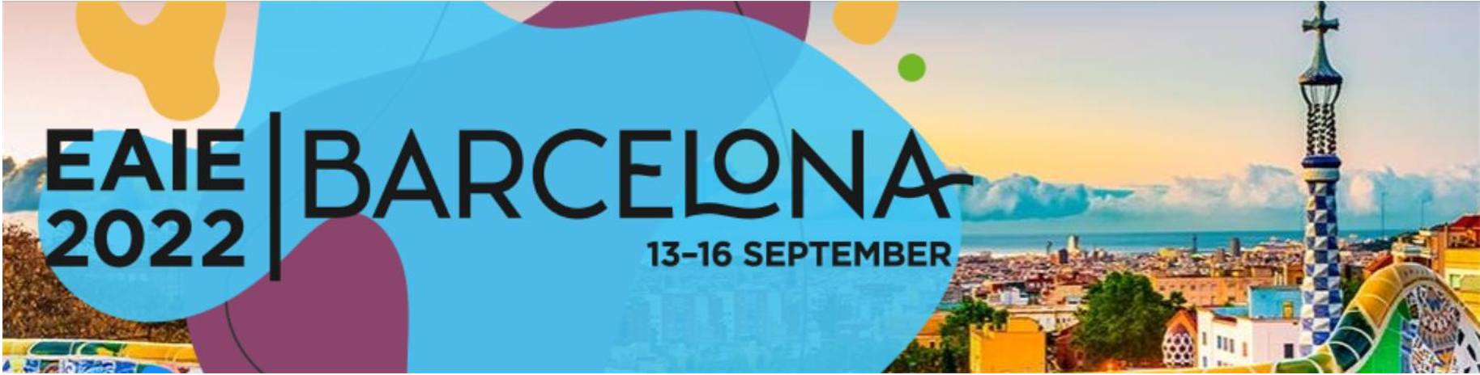

Rendez-vous incontournable du réseautage et de la coopération universitaire au niveau mondial, la 32ème édition du plus grand salon institutionnel en Europe se tiendra à Barcelone du 13 au 16 septembre autour du thème « The future in full colour ».

En effet, 3 ans après la dernière organisation présentielle à Helsinki, l’EAIE 2022 à Barcelone constituera la première grande occasion de rencontres et d’échanges pour les établissements d’enseignement supérieur du monde entier depuis le début de la crise sanitaire.

Cet événement s'organise autour de deux évènements majeurs : une conférence qui attire près de 5 000 participants venus de plus de 90 pays et un salon au cours duquel les exposants peuvent promouvoir leur offre d'enseignement supérieur, nouer de nouveaux partenariats ou faire le point sur ceux existants.

Campus France y disposera d’un Pavillon France de 120 m2 pour qui pourra accueillir 18 espaces de travail.

Les places étant limitées, nous vous recommandons d'envoyer au plus tôt votre engagement de participation à [patricia.fibleuil@campusfrance.org](mailto:patricia.fibleuil@campusfrance.org) clarisse.zerbib@campusfrance.org.

Pour en savoir davantage sur cette manifestation et connaitre le détail des formules proposées, nous vous invitons à consulter [la page dédiée](https://www.campusfrance.org/fr/agenda/eaie-2022-barcelone-13-16-septembre) et le [site web de l’événement](https://www.eaie.org/barcelona/programme.html). La date limite d'inscription pour les 4 formules est fixée au **lundi 30 mai 2022**.

Nous nous tenons à votre entière disposition pour tout complément d'information.

Cordialement,

|  |  |
| --- | --- |
| Clarisse ZERBIB (tél . : 01 40 40 81 77) - Patricia FIBLEUIL (tél. : 01 40 40 81 68) |  |

|  |  |
| --- | --- |
| V:\Coordination géographique\Europe\02. ACTU POSTES - MANIFESTATIONS PAR PAYS\2022\EAIE 2022 Barcelone\Lancement\logo EAIE.JPGL’EAIE a pour principale mission de renforcer l’internationalisation de l’enseignement supérieur en Europe et dans le reste du monde. Ainsi, les manifestations organisées par l’EAIE permettent de mettre en relation des professionnels des milieux académiques du monde entier. |  |